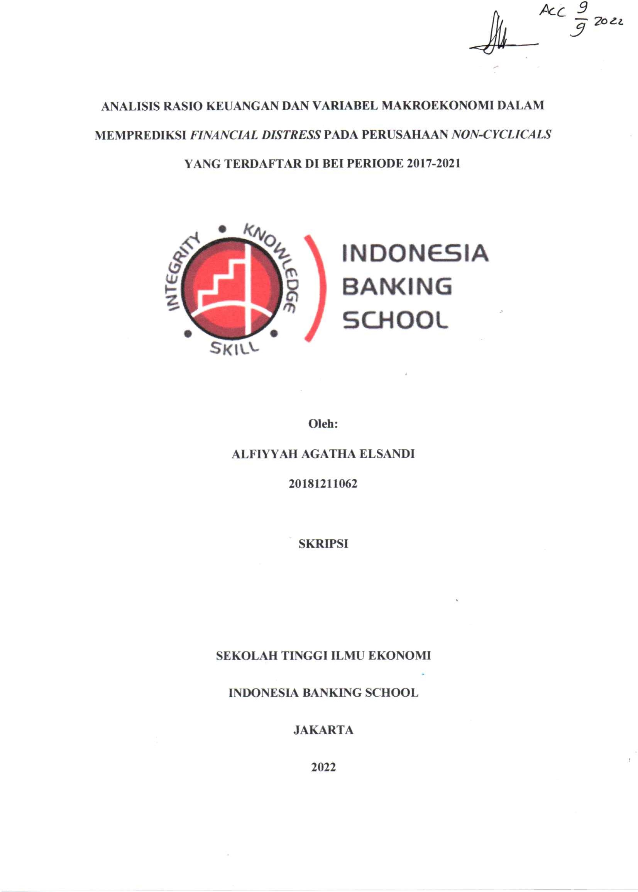

DAMPAK INDIKATOR MAKROEKONOMI TERHADAP FINANCIAL DISTRESS PERIODE SEBELUM DAN PADA MASA COVID-19 di PERUSAHAAN NON-CYCLICALS TAHUN 2017-2021

Oleh:
ALFIYYAH AGATHA ELSANDI
20181211062

SKRIPSI

SEKOLAH TINGGI ILMU EKONOMI
INDONESIA BANKING SCHOOL
JAKARTA
2022
DAMPAK INDIKATOR MAKROEKONOMI TERHADAP FINANCIAL DISTRESS PERIODE SEBELUM DAN PADA MASA COVID-19 di PERUSAHAAN NON-CYCLICALS TAHUN 2017-2021

Oleh:
ALFIYYAH AGATHA ELSANDI
20181211062

Diajukan Untuk Melengkapi Sebagian Syarat Guna Mencapai Gelar Sarjana Ekonomi Program Studi Akuntansi

SEKOLAH TINGGI ILMU EKONOMI
INDONESIA BANKING SCHOOL
JAKARTA
2022
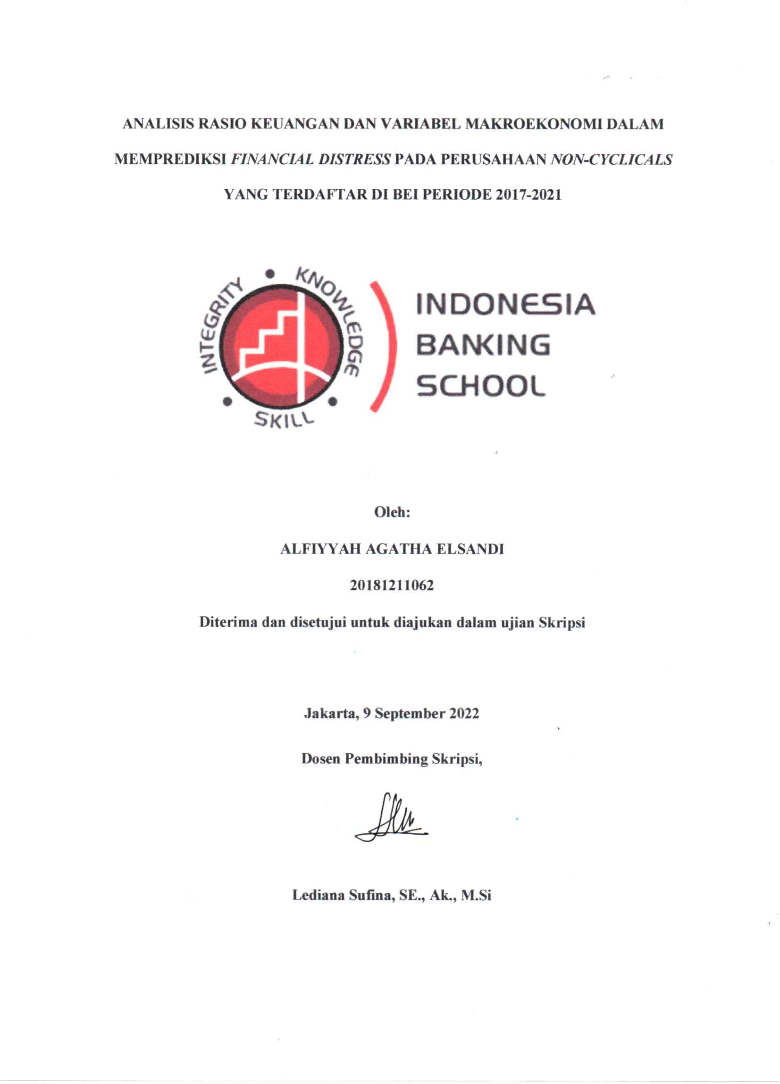
HALAMAN PERSETUJUAN DOSEN PEMBIMBING

HALAMAN PERSETUJUAN UJIAN SKRIPSI
Nama Mahasiswa | : Alfiyyah Agatha Elsandi
NIM | : 20181211062
Judul Skripsi | : Dampak Indikator Makroekonomi Terhadap Financial Distress Periode Sebelum dan Masa Covid-19 di Perusahaan Non-Cyclicals Tahun 2017-2021.
Tanggal | : 21 September 2022
Ketua Penguji | : Dr. Sparta, S.E., M.E., Ak., CA
Anggota Penguji | : 1. Lediana Sufina, SE., Ak., M.Si  2. Will Andilla Darniaty, S.E., M.Ak.
Dengan ini Menyatakan bahwa mahasiswi tersebut diatas telah mengikuti siding skripsi
pada tanggal | : 21 September 2022
Dengan hasil | : (Lulus/Tidak Lulus)

Ketua Penguji,

Dr. Sparta, S.E., M.E., Ak., CA
Anggota 1, Anggota 2,

Lediana Sufina, SE., Ak., M.Si Will Andilla Darniaty, S.E., M.Ak

LEMBAR PERNYATAAN KARYA SENDIRI

Saya yang bertanda tangan di bawah ini:
Nama : Alfiyyah Agatha Elsandi
NIM : 20181211062
Program Studi : Akuntansi
Dengan ini menyatakan skripsi yang saya buat merupakan hasil karya sendiri dan benar keasliannya. Apabila kemudian hari skripsi ini merupakan hasil plagiat atau menjiplak karya orang lain, saya bersedia mempertanggungjawabkann sekaligus bersedia menerima sanksi sesuai dengan peraturan STIE Indonesia Banking School. Demikian pernyataan ini saya buat dalam keadaan sadar.

Penulis,
Alfiyyah Agatha Elsandi

LEMBAR PERSETUJUAN PUBLIKASI KARYA ILMIAH
Sebagai civitas akademik STIE Indonesia Banking School, saya yang bertanda tangan di bawah ini:
Nama : Alfiyyah Agatha Elsandi
NIM : 20181211062
Program Studi : Akuntansi
Dalam pengembangan ilmu pengetahuan, saya menyetujui untuk memberikan kepada STIE Indonesia Banking School Hak Bebas Royalti Noneksklusif (Non-exclusive Royalty-Free Right) atas karya ilmiah yang berjudul:
“Dampak Indikator Makroekonomi Terhadap Financial Distress Periode Sebelum dan Masa Covid-19 di Perusahaan Non-Cyclicals Tahun 2017-2021”.
Dengan Hak Bebas Royalti Noneksklusif ini STIE Indonesia Banking School berhak menyimpan, mengalihmedia/formatkan, mengelola dalam bentuk pangkalan data (database), merawat, dan mempublikasikan tugas akhir saya selama tetap mencantumkan nama saya sebagai penulis/pencipta dan sebagai pemilik Hak Cipta.
Dibuat di Jakarta
Pada tanggal: 12 Oktober 2022
Yang menyatakan

Alfiyyah Agatha Elsandi

KATA PENGANTAR
Dengan mengucap basmallah serta puji syukur saya panjatkan atas kehadirat Allah SWT, atas segala nikmat dan karunia yang telah diberikan kepada kita semua, sehingga penulis dapat menyelesaikan tugas akhir skripsi dengan judul “Dampak Indikator Makroekonomi Terhadap Financial Distress Periode Sebelum dan Pada Masa Covid-19 di Perusahaan Non-Cyclicals Tahun 2017-2021” sebagai salah satu syarat lulus untuk mendapatkan gelar Sarjana (S1) Jurusan Akuntansi STIE Indonesia Banking School. Penulis menyadari bahwa skripsi ini tidak dapat terselesaikan dengan baik tanpa adanya saran, bimbingan, motivasi, serta doa dari berbagai pihak. Oleh karena itu, penulis mengucapkan banyak terimakasih kepada:
- Ibu Dr. Kusumaningtuti Sandriharmy Soetiono SH, LL. M selaku ketua STIE Indonesia Banking School.
- Ibu Lediana Sufina, SE., Ak., M.Si selaku dosen pembimbing skripsi yang telah membimbing, meluangkan waktu, memberi motivasi dan semangat kepada penulis untuk menyelesaikan skripsi dengan tepat waktu.
- Bapak Dr. Sparta, S.E., M.E., Ak., CA dan Ibu Will Andilla Darniaty, S.E., M.Ak. selaku dosen penguji yang telah memberi masukan serta saran yang membangun sehingga penelitian ini dapat terselesaikan dengan baik.
- Kedua orang tua penulis, Mama Elies Agustina dan Papa Isbandi Alwiza, serta kedua kakak Aulia Nosaputri Elsandi dan Kharisma Elandi, dan kak Dinda Octa yang selalu memberi doa tiada henti serta support yang besar kepada penulis.
- Selutruh Dosen STIE Indonesia Banking School atas segala ilmu yang diberikan kepada penulis selama penulis berkuliah dan menuntut ilmu.
- Seluruh Jajaran Staff STIE Indonesia Banking School yang telah membantu penulis selama masa perkuliahan.
- Sahabat-sahabat penulis yaitu Clifeld Jeremias Joram Unsulangi, Rizkania Arum Putri, dan Muhammad Hafidz yang selalu setia menemani, mendengar, memberi semangat serta selalu memberi motivasi satu sama lain untuk tetap bertahan dalam menyelesaikan skripsi ini.
- Salsabila Rizki Yudanto, yang membantu penulis untuk dapat menyelesaikan skripsi dengan baik dan benar.
- Reza Imam yang selalu menjadi tempat menyalurkan seluruh kesedihan serta kekhawatiran, dan menjadi penyemangat disaat penulis merasa jatuh dan kosong.
- Serta kepada teman sekelas, Owek Group, Aisha, Genisa, Tesa, Amanda, Heidy, dan Aldry yang sudah berjuang bersama dari awal perkuliahan, dan sudah menghibur penulis selama 4 tahun bersama dan sampai pada titik ini.
Terlepas dari hal tersebut, penulis tentunya menyadari banyaknya kekurangan yang timbul dalam penyusunan skripsi ini. Oleh karena itu, penulis sangat terbuka dengan adanya kritik serta saran yang membangun dari semua pihak. Semoga penelitian ini dapat memberi wawasan tambahan serta dapat bermafaat sebagai bahan referensi dan informasi bagi para pembaca dan berbagai pihak. Akhir kata penulis mengucapkan hamdallah kepada Allah SWT, semoga kita semua selalu diberkahi dan dilindungi oleh-Nya disetiap langkah kita semua.

Jakarta, 9 September 2022
Alfiyyah Agatha Elsandi

DAFTAR ISI
HALAMAN PERSETUJUAN UJIAN SKRIPSI i
LEMBAR PERNYATAAN KARYA SENDIRI ii
LEMBAR PERSETUJUAN PUBLIKASI KARYA ILMIAH iii
KATA PENGANTAR iv
DAFTAR ISI vi
DAFTAR GAMBAR ix
DAFTAR TABEL x
DAFTAR LAMPIRAN xi
ABSTRAK xii
BAB I PENDAHULUAN 1
1.1 Latar Belakang 1
1.2 Ruang Lingkup Masalah 8
1.3 Identifikasi Masalah 9
1.4 Rumusan Masalah 10
1.5 Pembatasan Masalah 10
1.6 Tujuan Penelitian 11
1.7 Manfaat Penelitian 11
1.8 Sistemtika Penulisan Skripsi 12
BAB II LANDASAN TEORI 13
2.1. Landasan Teori 13
2.1.1 Keynes Theory 13
2.2. Financial distress 14
2.3. Makroekonomi 16
2.3.1 Inflasi 19
2.3.2 Nilai Tukar/Kurs 21
2.4. Pandemi Covid-19 23
2.5. Rasio Keuangan 24
2.6. Ukuran Perusahaan 27
2.7. Penelitian Terdahulu 28
2.7 Kerangka Pemikiran 35
2.8 Hipotesis 36
2.8.1 Pengaruh Inflasi terhadap Financial distress 36
2.8.2 Pengaruh Nilai Tukar terhadap Financial distress 36
BAB III METODE PENELITIAN 38
3.1 Objek Penelitian 38
3.2 Desain Penelitian 38
3.3 Metode Pengambilan Sampel 39
3.4 Variabel dan Operasional Variabel 40
3.4.1 Variabel Dependen 40
3.4.2 Variabel Independen 41
3.4.3 Variabel Kontrol 42
3.4.4 Operasional Variabel 43
3.5 Teknik Pengolahan dan Analisis Data 46
3.5.1 Analisis Statistik Deskriptif 46
3.5.2 Analisis Regresi Berganda 46
3.5.3 Analisis Regresi Data Panel 47
3.5.4 Metode Asumsi Klasik 49
3.6 Teknik Pengujian Hipotesis 52
3.6.1 Uji Signifikan Simultan (Uji F) 52
3.6.2 Uji Determinasi (R²) 53
3.6.3 Uji Signifikan Parsial (Uji t) 53
BAB IV ANALISIS DAN PEMBAHASAN 55
4.1 Gambaran Umum Objek Penelitian 55
4.2 Analisis dan Pembahasan Hasil Penelitian 57
4.2.1 Analisa Statistik Deskriptif 57
4.2.2 Analisis Regresi Data Panel 69
4.2.3 Uji Asumsi Klasik 73
4.2.4 Analisis Regresi Berganda 79
4.2.5 Uji Hipotesis 82
4.3 Pembahasan Hasil Penelitian 87
4.3.1 Pengaruh Inflasi terhadap Financial distress 87
4.3.6 Pengaruh Kurs USD/IDR terhadap Financial distress 88
4.4 Implikasi Manajerial 89
BAB V KESIMPULAN DAN SARAN 91
5.1 Kesimpulan 91
5.2 Keterbatasan Penelitian dan Saran 92
DAFTAR PUSTAKA 93
DAFTAR LAMPIRAN 98

DAFTAR GAMBAR
Gambar 1. 1 Grafik Inflasi tahun 2020 3
Gambar 1. 2 Grafik Inflasi tahun 2021 4
Gambar 1. 3 Grafik Nilai Tukar/kurs tahun 2020 5
Gambar 1. 4 Grafik Nilai Tukar/kurs tahun 2021 6

DAFTAR TABEL
Tabel 2. 1 28
Tabel 3. 1 43
Tabel 4. 1 55
Tabel 4.2 57
Tabel 4. 3 58
Tabel 4. 4 59
Tabel 4. 5 64
Tabel 4. 6 69
Tabel 4. 7 70
Tabel 4. 8 71
Tabel 4. 9 71
Tabel 4. 10 72
Tabel 4. 11 73
Tabel 4. 12 74
Tabel 4. 13 74
Tabel 4. 14 75
Tabel 4. 15 76
Tabel 4. 16 77
Tabel 4. 17 77
Tabel 4. 18 78
Tabel 4. 19 78
Tabel 4. 20 80
Tabel 4. 21 81
Tabel 4. 22 82
Tabel 4. 23 82
Tabel 4. 24 83
Tabel 4. 25 84
Tabel 4. 26 85
Tabel 4. 27 85

DAFTAR LAMPIRAN
Lampiran 1 Tabel Data 108
Lampiran 2 Statistik Deskriptif 109
Lampiran 3 Hasil Uji Chow 110
Lampiran 4 Hasil Uji Hausman 112
Lampiran 5 Hasil Uji LM 114
Lampiran 6 Hasil Uji Normalitas 115
Lampiran 7 Hasil Uji Multikolinearitas 116
Lampiran 8 Hasil Uji Heteroskedastisitas 116
Lampiran 9 Hasil UJi Autokorelasi 118
Lampiran 10 Hasil Regresi Model Terpilih (Common Effect Model) 119

ABSTRAK
Financial distress merupakan kondisi dimana perusahaan berada dalam posisi kesulitan keuangan secara keseluruhan yang bisa menuju pada kebangkrutan. Financial distress menjadi salah satu permasalahan yang cukup penting di seluruh sektor bisnis. Saat ini, isu financial distress menjadi perhatian bagi para pelaku bisnis karena hal tersebut menggambarkan kemampuan keberlangsungan usaha di masa pandemi Covid-19 yang terjadi pada awal tahun 2020 lalu. Penelitian ini bertujuan untuk menganalisis dampak makroekonomi Inflasi, dan Nilai Tukar/Kurs terhadap variabel dependen yaitu Financial Distress. Penelitian ini melakukan perbandingan dua periode yaitu periode sebelum Covid-19 (2017-2019) dan periode masa Covid-19 (2018-2021). Penelitian ini menggunakan metode purposive sampling yang menghasilkan sampel sebanyak 59 perusahaan Non-Cyclicals klasifikasi sektor D yang terdaftar di IDX-IC. Penelitian ini menggunakan analisis regresi berganda dalam pengujian hipotesis. Hasil penelitian menunjukkan bahwa variabel makroekonomi yang diproksikan dengan Inflasi dan Nilai Tukar/kurs tidak berpengaruh terhadap financial distress pada periode sebelum Covid-19 (2017-2019), namun Inflasi dan Nilai Tukar/Kurs berpengaruh negatif terhadap financial distress pada periode masa Covid-19 (2018-2021).
Kata Kunci: Financial Distress, Makroekonomi, Inflasi, Nilai Tukar/kurs, Covid-19
ABSTRACT
Financial distress is a condition where the company is in a position of overall financial difficulty which can lead to bankruptcy. Financial distress is one of the most important problems in all business sektors. Currently, the issue of financial distress is a concern for business people because it illustrates the ability of business continuity during the Covid-19 pandemi that occurred in early 2020. This study aims to analyze the macroeconomic impact of inflation and exchange rates on the dependent variabel, namely Financial Distress. This study compares two periods, the period before Covid-19 (2017-2019) and the period during the Covid-19 period (2018-2021). This study uses a purposive sampling method which produces a sample of 59 Non-Cyclicals companies classified as sektor D listed on IDX-IC. This study uses multiple regression analysis in testing the hypothesis. The results show that macroeconomic variabels proxied by inflation and exchange rates have no effect on financial distress in the period before Covid-19 (2017-2019), but inflation and exchange rates have a negative effect on financial distress during the Covid-19 period. (2018-2021).
Keywords: Financial Distress, Macroeconomics, Inflation, Exchange Rates, Covid-19

BAB I
PENDAHULUAN

1.1 Latar Belakang
Kondisi ekonomi yang tidak stabil pada suatu negara akan berpengaruh terhadap aktivitas serta kinerja perusahaan. Hal tersebut didukung dengan melemahnya laju pertumbuhan ekonomi secara global. Peristiwa krisis keuangan yang melanda dunia secara global pada tahun 1998 dan 2008 menyebabkan banyak perusahaan menghadapi kondisi kesulitan keuangan yang berujung pada kebangkrutan (Simanjuntak et al., 2017). Kondisi kesulitan keuangan tersebut dapat terdeteksi dengan menurunnya profitabilitas dan arus kas secara berkala terhadap obligasi perusahaan. Apabila perusahaan tidak mampu mengatasi perubahan keuangan secara tidak terduga, maka perusahaan tersebut akan mengalami kondisi Financial distress. Faktor yang menyebabkan kondisi tersebut dapat terjadi adalah dengan melemahnya aktivitas perdagangan dan manufaktur, ketegangan dalam perdagangan, serta negara berkembang yang berada dibawah tekanan pasar, dan juga banyak negara yang mengalami resesi, dan Indonesia menjadi salah satunya. Kondisi kesulitan keuangan (Financial distress) yang terjadi pada suatu perusahaan dapat disebabkan oleh berbagai faktor baik internal maupun eksternal. Salah satu faktor eksternal perusahaan yang berpengaruh adalah makroekonomi, dimana inflasi dan perubahan nilai tukar/kurs rupiah terjadi. Namun, gagalnya perusahaan dalam mengantisipasi suatu masalah keuangan menjadi faktor utama penyebab perusahaan mengalami Financial distress (Thim et al., 2011).
Pada awal tahun 2020, dunia secara global dihadapi dengan satu kondisi yang tidak terduga yaitu dengan adanya wabah virus Covid-19 yang hampir menyebar ke seluruh dunia. Penyebaran virus Covid-19 ini tentunya mengakibatkan terjadinya perubahan yang signifikan terhadap seluruh tatanan sektor perekonomian. Dengan terjadinya pandemi Covid-19 tersebut menimbulkan dampak yang berbeda di setiap negara. Pandemi Covid-19 tentunya memberikan perubahan pada aktivitas yang dijalankan sehari-hari, perubahan aktivitas tersebut memberi dampak di berbagai sektor di Indonesia tidak hanya pada sektor kesehatan, namun sektor bisnis juga terkena imbasnya (CNN, 2020). Sektor bisnis yang paling terdampak dari pandemi Covid-19 adalah sektor hotel, tempat wisata, jasa transportasi, event organizer, mal, ritel, rumah makan, bioskop, otomotif, serta barang elektronik (Sidik, 2020). Bahkan terdapat beberapa perusahaan yang mengalami financial distress selama pandemi berlangsung (Sidik, 2020).
Kondisi ekononomi Indonesia sempat mengalami resesi yang mengakibatkan beberapa perusahaan mengalami kesulitan keuangan atau financial distress (CNN, 2020). Salah satunya adalah PT. Hero Supermarket Tbk yang melakukan penutupan beberapa gerai Giant secara permanen (CNN, 2021). Giant merupakan salah satu bisnis yang dijalankan oleh HERO. Giant sempat menunjukkan tanda-tanda penurunan dari kinerja keuangan yang ditunjukkan dengan terjadinya penutupan enam gerai Giant di beberapa wilayah Indonesia pada tahun 2019 (Pratama, 2021). Setahun kemudian pada tahun 2020 manajemen HERO kembali melakukan penutupan gerai Giant, yang berlanjut hingga bulan Juli 2020 secara resmi manajemen HERO mengumumkan untuk menutup seluruh gerai Giant secara permanen (Sidik, 2021). Operasional gerai yang terganggu selama pandemi Covid-19 menjadi alasan utama gerai Giant harus ditutup sehingga perlu untuk dilakukan perampingan. Perampingan ialah pengurangan jumlah karyawan serta sumber daya lainnya sebagai upaya dalam efisiensi bisnis. Perampingan gerai dilakukan guna menjalankan strategi jangka panjang sehingga operasional perusahaan bisa berjalan secara efisien di masa depan (Pratama, 2021).
Dari sisi makro ekonomi di Indonesia sendiri yaitu tingkat inflasi dan nilai tukar/kurs yang ikut terdampak dari pandemi tersebut. Berdasarkan laporan analisis inflasi TPIP Desember 2020 yang didapatkan dari situs resmi Bank Indonesia (www.bi.go.id) mengenai tingkat inflasi yang terjadi pada tahun 2020 dimana awal wabah Covid-19 memasuki Indonesia menyentuh angka terendah selama 7 tahun terakhir yaitu 1,68%, menurun dibandingkan realisasi pada tahun 2019 yaitu 2,72%. Rendahnya angka inflasi tersebut disebabkan oleh lemahnya permintaan domestik akibat pandemi Covid-19 tersebut.
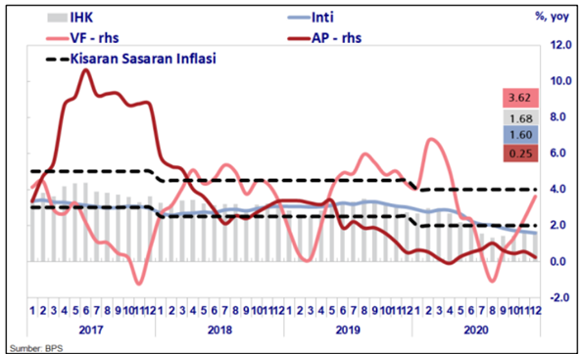
Rendahnya realisasi inflasi pada tahun 2020 juga diperkuat dengan capaian seluruh kelompok inflasi yang dapat dikatakan cukup terkendali. Kelompok inflasi tersebut antara lain Volatile Food (VF) dan Administered Price (AP). Seperti yang dapat dilihat pada table diatas bahwa dalam kelompok Volatile Food (VF) menunjukkan angka 3,62% (yoy) yang dimana lebih rendah dibandingkan tahun 2019 yaitu 4,30% (yoy). Hal tersebut diakibatkan oleh penurunan permintaan dari sektor hotel, restoran, dan catering selama diberlakukannya kebijakan Pembatasan Sosial Berskala Besar (PSBB) di beberapa wilayah. Begitu juga dengan kelompok Administered Price (AP) yang menunjukkan penurunan pada level 0,25% (yoy) dibandingkan dengan tahun 2019 yaitu 0,51%. Rendahnya inflasi aneka rokok serta aneka angkutan akibat pelemahan daya beli dan pembatasan aktivitas masyarakat menjadi penyebab utama penurunan level pada kelompok Administered Price (AP).
Gambar 1.1. Grafik Inflasi tahun 2020
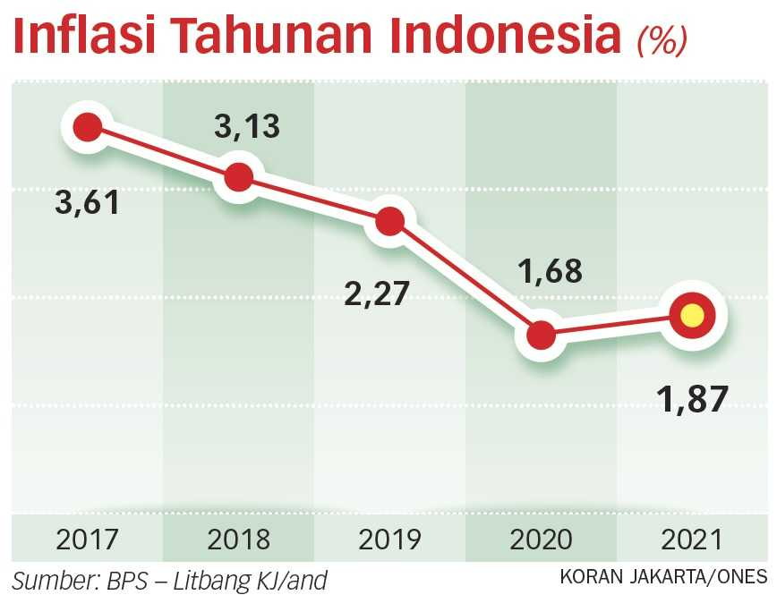
Namun, pada beberapa bulan terakhir tahun 2021, telah dilakukan pelonggaran Pemberlakuan Pembatasan Kegiatan Masyarakat (PPKM) dalam memperingati hari natal dan tahun baru 2022. Kelonggaran dari Pemberlakuan Pembatasan Kegiatan Masyarakat (PPKM) tersebut tentunya berdampak pada tingkat inflasi Indonesia pada tahun 2021. Berdasarkan laporan analisis inflasi TPIP Desember 2021 yang didapatkan dari situs resmi Bank Indonesia (www.bi.go.id) mengatakan bahwa inflasi pada tahun 2021 berada dalam keadaan rendah dan stabil yakni 1,87%, yang mana lebih tinggi dibandingkan tahun 2020. Berikut adalah grafik pergerakan inflasi dari tahun 2017-2021.
Gambar 1.2 Grafik Inflasi tahun 2021
Selain inflasi, variabel makroekonomi lainnya seperti nilai tukar/kurs rupiah juga ikut terdampak akibat penyebaran wabah Covid-19 di Indonesia. Nilai tukar/kurs merupakan suatu harga pertukaran mata uang dari suatu negara dengan negara lain, sehingga nilai tukar bisa mempengaruhi dalam pembelian bahan baku, penjualan, maupun nominal pinjaman yang dilakukan dengan bank internasional. Penurunan nilai tukar/kurs Rupiah terhadap Dollar AS yang terjadi pada masa pandemi harus lebih diperhatikan oleh pemerintah, karena nilai tukar mata uang rupiah memiliki keterlibatan langsung dengan fundamental ekonomi lainnya. Pertama, nilai tukar rupiah memiliki hubungan kuat dengan kondisi neraca perdangangan Indonesia, diketahui bahwa neraca perdagangan Indonesia mengalami deficit dalam dua tahun berturut yaitu pada tahun 2018 sebesar US$ 8,57 miliar dan pada selama tahun 2019 sebesar US$ 3,2 miliar (Nugroho Setyo, 2021). Hal tersebut terjadi akibat dari pertumbuhan ekspor yang lambat dibandingkan pertumbuhan impornya. Semakin lemahnya nilai tukar Rupiah/USD akan meningkatkan deficit dari neraca perdagangan dalam nilai riil mata uang rupiah. Dengan demikian, pelemahan nilai tukar rupiah yang terjadi pada masa Covid-19 akan berpengaruh signifikan terhadap kondisi perekonomian Indonesia secara keseluruhan (Nugroho Setyo, 2021).
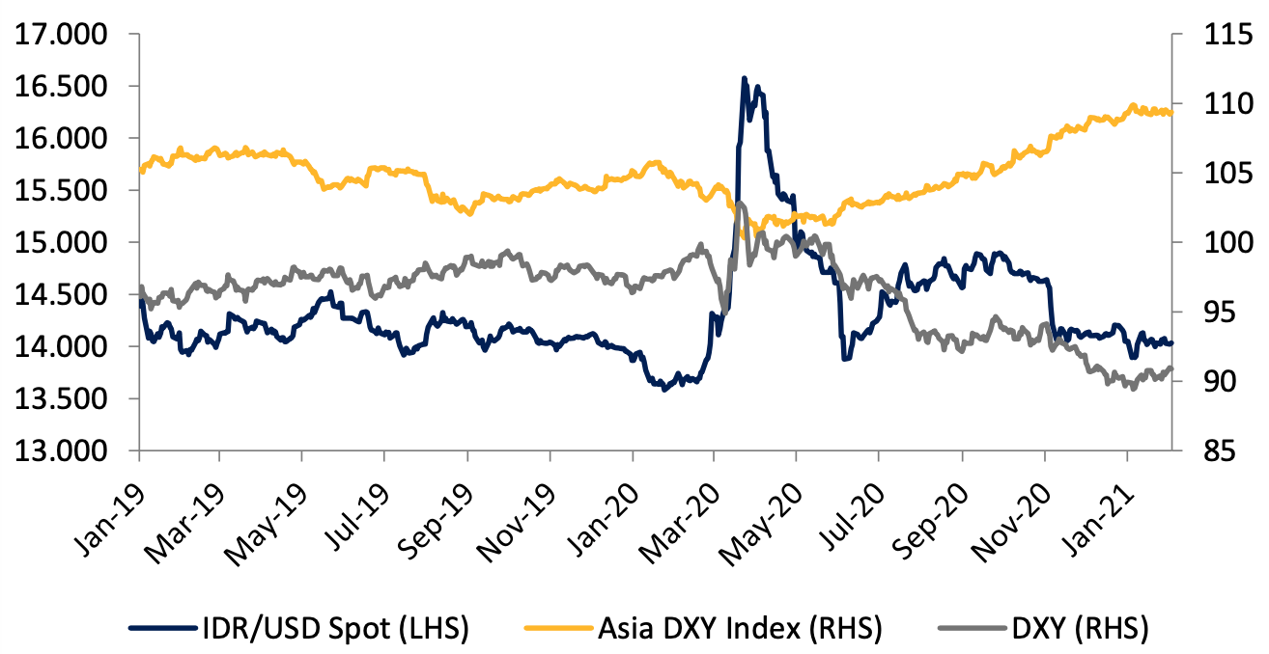
Dcri sisi perusahaan, nilai tukar/kurs sangat berpengaruh terhadap kegiatan operasional dari perusahaan yang melakukan impor dari negara lain. Tercatat semenjak pandemi pada 2 Maret 2020- 16 April 2020, secara YTD tercatat bahwa kurs Rupiah terhadap US$ terkoreksi atau melemah sebesar -12,4% dan IHSG terkoreksi sebesar 28,44% (Haryanto, 2020)
Gambar 1. 3 Grafik Nilai Tukar/Kurs pada tahun 2020
Seperti yang dapat dilihat dari table diatas bahwa tercatat sebelum Covid-19 terjadi, nilai tukar/kurs rupiah per dolar AS terbesar pada Rp14.000/US$ dan pada saat pandemi Covid-19, nilai rupiah terdepresiasi hingga kisaran Rp16.000/US$. Namun, pada tahun 2021 grafik dari nilai tukar/kurs tercatat kembali berada diangka Rp14.000/US$ seperti table dibawah ini (Haryanto, 2020).
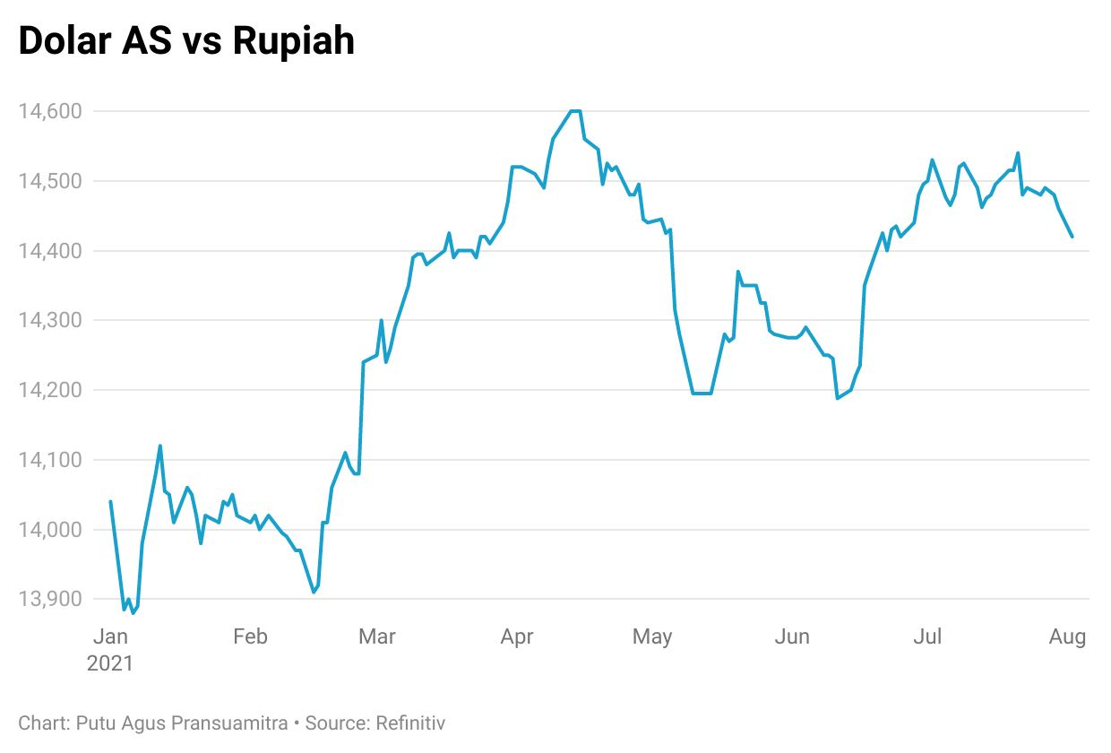
Namun, dampak yang ditimbulkan dari pandemi Covid-19 ini cukup beragam, dampak positif terjadi pada bidang pembuatan produk-produk kesehatan, kebersihan, dan produk makanan akibat meningkatnya laba penjualan perusahaan tersebut (Rohmah & Syari, 2020). Dampak yang berbeda dirasakan oleh perusahaan pada sektor perbankan yang harus menerima dampak negatif akibat banyaknya modal asing yang menarik kembali investasinya hingga perbankan mengalami kerugian (Rohmah & Syari, 2020).
Gambar 1. 4 Grafik Nilai Tukar/Kurs tahun 2021
Sumber informasi utama berasal dari laporan keuangan perusahaan yang berisikan posisi keuangan perusahaan, kinerja serta perubahan posisi keuangan perusahaan, laporan keuangan dapat menjadi gambaran bagaimana kinerja dari perusahaan tersebut. Hasil laporan keuangan tersebut juga dapat menjadi patokan bagi pemilik perusahaan, investor, dan manajer dalam mengambil keputusan yang tepat. Prediksi kekuatan keuangan dari suatu perusahaan secara umum dilakukan oleh pihak eksternal perusahaan, seperti: investor, kreditor, auditor, pemerintah dan pemilik perusahaan (Widiyaningsih, 2008). Apabila suatu perusahaan dihadapkan dengan kondisi kesulitan keuangan, akan menimbulkan pertimbangan bagi pihak investor, dan bagi pihak kreditur akan mempertimbangkan kembali sebelum menanamkan modalnya. Sinyal distress yang telah terjadi di suatu perusahaan diindikasikan dengan timbulnya masalah kualitas produk, penundaan pengiriman, tagihan dari bank dan lain sebagainya.
Financial distress adalah suatu kondisi tahap penurunan kondisi keuangan perusahaan yang terjadi sebelum mengalami kebangkrutan atau likuidasi (Widarjo & Setiawan, 2009). Pendapat lain menyebutkan bahwa Financial distress merupakan kondisi tidak sehat atau krisisnya keuangan dari perusahaan tersebut (Widati & Pratama, 2015). Terdapat tiga aspek yang menjadi faktor penyebab terjadinya Financial distress dilihat dari kondisi keuangan perusahaan yaitu, faktor ketidakcukupan modal atau kekurangan modal, besarnya beban utang dan bunga, dan menderita kerugian. Ketiga aspek tersebut saling berkaitan, maka perlunya menjaga keseimbangan dari tiga aspek tersebut agar perusahaan dapat terhindar dari kondisi Financial distress yang mengarah pada kebangkrutan (Rodoni, Ahmad & Ali, 2014).
Kondisi Financial distress pada umumnya terjadi sebelum perusahaan mengalami kebangkrutan. Seperti yang dikatakan oleh (H. D. Platt & Platt, 2002) Financial distress adalah suatu keadaan perusahaan yang mengalami kesulitan keuangan sebelum terjadinya kebangkrutan atau likuidasi pada perusahaan tersebut. Kebangkrutan sendiri diartikan sebagai suatu keadaan dimana perusahaan gagal atau tidak mampu dalam memenuhi kewajiban-kewajiban debitur dikarenakan perusahaan telah mengalami kekurangan dan ketidakcukupan dana untuk melanjutkan usahanya.
Berbagai metode telah dikembangkan dan digunakan untuk memprediksi Financial distress yang terjadi di perusahaan. Penggunaan analisis rasio dalam informasi keuangan yang telah disajikan didalam laporan keuangan perusahaan menjadi salah satunya. Dalam penelitian ini menggunakan model Altman Z-Score (1968) yang dimana merupakan penelitian pertama yang mengkaji pemanfaatan analisis rasio keuangan yang menjadi instrumen dalam memprediksi kebangkrutan perusahaan.
Dalam penelitian ini menggunakan variabel makroekonomi yang diproksikan dengan tingkat inflasi dan nilai tukar/kurs. Hasil penelitian yang dilakukan oleh (Kholisoh & Dwiarti, 2020), (Priyatnasari, S. & Hartono, 2019) yang mengatakan bahwa sensitivitas inflasi dan nilai tukar/kurs tidak berpengaruh dalam memprediksi kondisi Financial distress perusahaan. Namun penelitian yang dilakukan oleh (Oktarina, 2018) mengatakan bahwa sensitivitas makroekonomi yang diproksikan dengan inflasi dan nilai tukar/kurs berpengaruh terhadap financial distress.
Dalam penelitian ini akan menguji kembali pengaruh rasio keuangan dan variabel makroekonomi dalam memprediksi kondisi Financial distress pada perusahaan Non-Cyclicals serta akan membandingkan periode pada saat sebelum Covid-19 dan setelah Covid-19. Alasan memilih perusahan Non-Cyclicals menjadi sampel dalam penelitian ini adalah untuk melihat kebenaran atas pernyataan bahwa pada masa pandemi Covid-19 kemarin perusahaan Non-Cyclicals ini tidak mengalami penurunan produksi bahkan mengalami peningkatan, juga untuk melihat perbandingan pada masa sebelum pandemi dan pada masa pandemi.

1.2 Ruang Lingkup Masalah
Penelitian ini merupakan modifikasi dari penelitian sebelumnya yang dilakukan oleh Sheila Priyatnasari & Ulil Hartono (2019) mengenai “RASIO KEUANGAN, MAKROEKONOMI DAN FINANCIAL DISTRESS: STUDI PADA PERUSAHAAN PERDAGANGAN, JASA DAN INVESTASI DI INDONESIA”. Perbedaan penelitian ini dengan penelitian sebelumnya adalah (1) pengamatan yang dilakukan oleh peneliti sebelumnya adalah pada periode 2013-2017. Namun dalam penelitian ini tahun pengamatan dilakukan pada periode 2017-2021. (2) objek pada peneliti sebelumnya adalah perusahaan perdagangan, jasa dan investasi yang tercatat pada BEI periode 2013-2017. Namun dalam penelitian ini objek yang digunakan adalah perusahaan Non-Cyclicals yang terdaftar pada IDX-IC sektor D periode 2017-2021.
Dalam penelitian ini, peneliti menggunakan model Altman Z-Score dalam menentukan Financial distress serta menambahkan rasio aktivitas sebagai variabel independen yang akan diuji pengaruhnya terhadap Financial distress. Lebih lanjut lagi, penelitian ini menggunakan makroekonomi yang diproksikan dengan inflasi dan nilai tukar/kurs sebagai variabel independen untuk melihat pengaruhnya dalam memprediksi Financial distress yang menjadi variabel dependen dalam penelitian ini. Dalam penelitian ini akan membandingkan periode pada masa sebelum Covid-19 dan pada masa Covid-19.
Fokus dalam penelitian ini dilakukan pada perusahaan-perusahaan Non-Cyclicals dengan periode observasi yakni dari tahun 2017 hingga 2021. Pemilihan sampel tersebut sebagai unit analisis dalam penelitian ini karena penulis ingin membuktikan bahwa perusahaan Non-Cyclicals tersebut mengalami dampak tidak terlalu besar selama wabah Covid-19 dan kecil untuk berpotensi mengalami kondisi Financial distress.

1.3 Identifikasi Masalah
Financial distress adalah kondisi dimana keuangan perusahaan yang lemah dan berpotensi untuk mengalami kebangkrutan serta perusahaan menghadapi tahap penurunan kondisi perusahaan yang mengakibatkan terjadi kegagalan dalam menepati janji terhadap kreditor ataupun investor.
Terdapat fenomena berkaitan dengan ketidakstabilan perekonomian Indonesia yang disebabkan oleh terjadi pandemi Covid-19 pada tahun 2020. Dalam delapan dekade terakhir peristiwa Covid-19 serta tindakan pencegahannya menyebabkan resesi secara global yang terdalam. Selama pertengahan bulan Maret pemerintah Indonesia melakukan pencegahan dengan melakukan pembatasan pergerakan (mobility) yang kemudian memberlakukan karantina sebagian wilayah pada bulan April – Juni, yang menyebabkan banyak perusahaan ataupun toko-toko harus berhenti beroperasi secara paksa sehingga para konsumen enggan untuk berbelanja. Akibat dari peristiwa tersebut banyak perusahaan yang mengalami kondisi financial distress hingga menuju kebangkrutan.

1.4 Rumusan Masalah
Berdasarkan uraian diatas, maka dapat dirumuskan masalah yang akan menjadi perhatian utama dalam penelitian ini:
- Apakah inflasi berpengaruh terhadap Financial distress suatu perusahaan?
- Apakah nilai tukar/kurs berpengaruh terhadap Financial distress suatu perusahaan?

1.5 Pembatasan Masalah
Pembatasan masalah dilakukan penulis agar dapat fokus pada penelitian yang dilakukan dapat memberikan kesimpulan yang baik. Oleh karena itu, dapat disusun pembatasan masalah yang akan dibahas dalam penelitian ini yaitu:
- Pada penelitian ini, hanya berfokus membahas masalah yang berkaitan dengan prediksi kondisi Financial distress perusahaan dengan beberapa faktor yang mempengaruhi seperti rasio keuangan dan makroekonomi (inflasi dan nilai tukar).
- Penelitian ini melakukan perbandingan periode pada masa sebelum Covid-19 terjadi dan periode pada masa dan setelah Covid-19.
- Data-data yang dianalisa pada penelitian ini meliputi perusahaan yang terdaftar pada IDX-IC sektor D dan juga mempublikasikan laporan keuangannya pada periode 2017-2021, serta menarik data Indeks Harga Konsumen (IHK) dari situs Badan Pusat Statistik (BPS) periode 2017-2021.

1.6 Tujuan Penelitian
Berdasarkan rumusan masalah yang telah disebutkan diatas, maka tujuan dari penelitian ini adalah:
- Untuk mengetahui pengaruh inflasi terhadap Financial distress suatu perusahaan.
- Untuk mengetahui pengaruh nilai tukar terhadap Financial distress suatu perusahaan.

1.7 Manfaat Penelitian
Berdasarkan tujuan penelitian yang telah disebutkan diatas, maka penelitian ini diharapkan dapat memberikan manfaat kepada berbagai pihak, antara lain:
- Manfaat Teoritis
Penelitian ini dapat digunakan sebagai sumber referensi untuk penelitian selanjutnya, sehingga dapat menambah pengetahuan bagi pembaca mengenai apa itu kondisi Financial distress dalam perusahaan.
- Bagi Akademis
Penelitian ini dapat digunakan sebagai bahan literature bagi penelitian selanjutnya yang berkaitan dengan prediksi kondisi Financial distress perusahaan, serta sebagai referensi dalam memperluas wawasan perkuliahan.
- Bagi Penulis
Penelitian ini bermanfaat bagi penulis dalam mengembangkan kemampuan berfikir secara kritis dan sistematis. Penelitian ini dapat mengembangkan analitis penulis dalam mengumpulkan informasi yang tepat, visualisasi informasi, serta menganalisa masalah dengan memanfaatkan penerapan pengetahuan dan konsep yang dimiliki untuk menemukan penyelesaian atas masalah tersebut.

1.8 Sistemtika Penulisan Skripsi
BAB I: PENDAHULUAN
Berisi uraian mengenai latar belakang masalah, rumusan masalah penelitian, tujuan
dan maksud penelitian, formulasi hipotesis dan gambaran mengenai metode penelitian
secara singkat.
BAB II: LANDASAN TEORI, KERANGKA PEMIKIRAN, DAN HIPOTESIS
Berisi uraian secara ringkas teori – teori yang menjelaskan mengenai permasalahan
yang akan diteliti disertai dengan penelitian terdahulu yang sejenis melalui tinjauan
pustaka dan kerangka pemikiran penelitian yang menggambarkan hubungan antar
variabel.
BAB III: METODE PENELITIAN
Penjelasan secara rinci mengenai semua unsur metode dalam penelitian ini, yaitu
penjelasan mengenai populasi dan sampel penelitian, sumber dan teknik pengumpulan
data, definisi dan pengukuran variabel serta metode analisis.
BAB IV: ANALISIS PEMBAHASAN
Berisi jabaran hasil penelitian mengenai gambaran umum objek penelitian,
hasil analisis dan pembahasan hasil penelitian, serta implikasi manajerial.
BAB V: KESIMPULAN, SARAN DAN KETERBATASAN
Berisi penjelasan kesimpulan dari analisis data dan pembahasan yang telah
dipaparkan. Selain itu, bab ini juga menjelaskan keterbatasan penelitian dan saran
penulis bagi berbagai pihak terkait hasil penelitian yang telah dilakukan.

DAFTAR PUSTAKA

Abigail, S. V. (2022). Pengaruh Pofitabilitas dan Nilai Tukar terhadap Financial Distress selama Covid-19. In Skripsi Universitas Islam Negeri Maulana Malik Ibrahim.
Almilia, L. S., & Kristijadi, K. (2003). Analisis Rasio Keuangan Untuk Memprediksi Kondisi Financial Distress Perusahaan Manufaktur Yang Terdaftar Di Bursa Efek Indonesia. Jurnal Akuntansi Dan Auditing Indonesia, 7(2), 183–210.
Brigham, Eugene F. Houston, J. F. (2006). Dasar-dasar manajemen keuangan, edisi 11. Jakarta: Salemba Empat.
Cinantya, I., Merkusiwati, N. (2015). Pengaruh Corporate Governance, Financial Indikators, Dan Ukuran Perusahaan Terhadap Financial Distress. COMPETITIVE Jurnal Akuntansi Dan Keuangan, 5(2), 62. https://doi.org/10.31000/competitive.v5i2.4196
CNN. (2020). Dampak Resesi Corona Mengalir ke Berbagai Sektor. CNN Indonesia. https://www.cnnindonesia.com/ekonomi/20200908105412-532-543899/dampak-resesi-corona-mengalir-ke-berbagai-sektor
CNN. (2021). Daftar Gerai Giant yang Tutup. CNN Indonesia. https://www.cnnindonesia.com/ekonomi/20210305102841-92-614067/daftar-gerai-giant-yang-tutup
Darmawan, S. (2017). Analisis Pengaruh Corporate Governance, Variabel Ekonomi Makro Terhadap Financial Distress Dengan Variabel Kontrol Ukuran Perusahaan Dan Jenis Kepemilikan. Efektif Jurnal Ekonomi Dan Bisnis 7, 7(1), 100–122.
Darminto. (2010). Pengaruh Faktor Eksternal dan Berbagai Keputusan Keuangan terhadap Nilai Perusahaan.
Dornbusch, R., Fischer, S., Startz, R. (2018). Macroeconomics, Thirteenth Edition (13th ed.). McGraw-Hill Education : New York., 2017.
Ekananda, M. (2014). Ekonomi Internasional. Jakarta: Erlangga.
Endang, A., & J. (2017). Faktor-faktor Makro Ekonomi Dalam Memprediksi Kondisi Financial Distress. Jurnal Poli Bisnis, 1999.
Fachrudin, K. A. (2020). The Relationship between Financial Distress and Financial Health Prediction Model: A Study in Public Manufacturing Companies Listed on Indonesia Stock Exchange (IDX). Jurnal Akuntansi Dan Keuangan, 22(1), 18–27. https://doi.org/10.9744/jak.22.1.18-27
Fahmi, I. (2012a). Analisis Kinerja Keuangan. Alfabeta.
Fahmi, I. (2012b). Pengantar Pasar Modal: Panduan Bagi Para Akademisi dan Praktisi Bisnis Dalam Memahami Pasar Modal Indonesia. Penerbit Alfabeta. https://books.google.co.id/books?id=fDYargEACAAJ
Ghozali, I. (2011). Aplikasi analisis multivariate dengan program IBM SPSS 19. Semarang: Badan Penerbit Universitas Diponegoro.
Ghozali, I. (2016). Aplikasi Analisis Multivariate dengan Program IBM 23 SPSS. Semarang: BPFE Universitas Diponogoro.
Gujarati D., P. D. (2006). Essentials of Econometrics (4th ed, Issue 1). Douglas Reiner.
Hanafi, M. M., & Halim, A. (2012). Analisis laporan keuangan (Edisi keli). Yogyakarta : UPP STIM YKPN, 2018. http://103.255.15.77/detail-opac?id=257116
Handayani, R. (2018). Pengaruh Return on Assets (ROA), Leverage dan Ukuran Perusahaan Terhadap Tax Avoidance Pada Perusahaan Perbankan yang Listing di BEI Periode Tahun 2012-2015. Jurnal Akuntansi Maranatha, 10(1), 72–84. https://doi.org/10.28932/jam.v10i1.930
Harahap, S. S. (2011). Teori Akuntansi. Rajawali Pers , 2011. http://ucs.sulsellib.net//index.php?p=show_detail&id=27852
Hartianah, D. P. (2017). Pengaruh Aspek Operasional, Corporate Governance dan Makroekonomi Terhadap Financial Distress (Studi pada Perusahaan Agrikultur yang Terdaftar di Bursa Efek Indonesia Periode 2011- 2015 [Universitas Brawijaya.]. http://repository.ub.ac.id/id/eprint/166086
Haryanto. (2020). Dampak Covid-19 terhadap Pergerakan Nilai Tukar Rupiah dan Indeks Harga Saham Gabungan (IHSG). Jurnal Perencanaan Pembangunan: The Indonesian Journal of Development Planning, 4(2), 151–165. https://doi.org/10.36574/jpp.v4i2.114
Huseyn, A. S., & Asyik, N. (2017). Pengaruh Kinerja Keuangan, Good Corporate Governance Dan Kebijakan Dividen Terhadap Nilai Perusahaan. Jurnal Ilmu Dan Riset Akuntans, 6(September), 1–24.
Karomah, S., Nugroho, S., & Faisal, F. (2019). Kajian Beberapa Uji Kenormalan.
Kasmir. (2012). Analisis Laporan Keuangan. PT. Raja Grafindo Persada.
Keynes, J. M., & Fire, D. (2022). The General Theory of Employment, Interest, and Money. DIGITAL FIRE. https://books.google.co.id/books?id=-5pvEAAAQBAJ
Kholisoh, S. N., & Dwiarti, R. (2020). The Analysis of Fundamental Variabels and Macro Economic Variabels in Predicting Financial Distress. Management Analysis Journal, 9(1), 81–90. https://doi.org/10.15294/maj.v9i1.36395
Kompas. (2020). Fakta Lengkap Kasus Pertama Virus Corona di Indonesia. Kompas.Com. https://nasional.kompas.com/read/2020/03/03/06314981/fakta-lengkap-kasus-pertama-virus-corona-di-indonesia
Martini, M., & Djohan, H. A. (2020). Analisis Kinerja Saham Lq45 Sebelum Dan Selama Pandemi Coronavirus Disease (Covid-19) Di Indonesia. Jurnal Interprof, 6(2), 156–167. https://doi.org/10.32767/interprof.v6i2.1195
Mulyono, S. (2006). Statistika untuk Ekonomi dan Bisnis (edisi ketiga). LPFEUI. Jakarta.
Myllariza, V. (2021). Pengaruh rasio keuangan dan makroekonomi terhadap financial distress pada perusahaan sektor industri barang konsumsi yang terdaftar di bei periode 2015-2019. 9, 1293–1307.
Natsir, M. (2014). Ekonomi Moneter & Kebanksentralan. Penerbit Mitra Wacana Media.
Nirmalasari, L. (2018). Analisis Financial Distress Pada Perusahaan Sektor Property, Real Estate Dan Konstruksi Bangunan Yang Terdaftar Di Bursa Efek Indonesia.
Nugroho Setyo, T. (2021). Fluktuasi Nilai Tukar Rupiah Terhadap Mata Uang Asing di Masa Pandemi Covid-19. Reportase.Tv. https://reportase.tv/fluktuasi-nilai-tukar-rupiah-terhadap-mata-uang-asing-di-masa-pandemi-covid-19/
Nurhidayah, N., & Rizqiyah, F. (2018). Kinerja Keuangan Dalam Memprediksi Financial Distress. Jurnal Ilmiah Bisnis Dan Ekonomi Asia, 11(2), 42–48. https://doi.org/10.32812/jibeka.v11i2.59
Oktarina, D. (2018). Prediksi Financial Distress Menggunakan Rasio Keuangan, Sensitivitas Makroekonomi dan Intellectual Capital. Ultima Accounting, 10(2), 96–109.
Ozili, P. K. (2021). COVID-19 pandemi and economic crisis: the Nigerian experience and structural causes. Journal of Economic and Administrative Sciences, 37(4), 401–418. https://doi.org/10.1108/jeas-05-2020-0074
Paul A. Samuelson, W. D. N. (2004). Macroeconomics 17th edition ( et al. Gretta (ed.); 17th editi). Jakarta : Media Global Edukasi , 2004.
Pertiwi, D. A. (2018). Pengaruh Rasio Keuangan, Growth, Ukuran Perusahaan Dan InflasiTerhadap Financial Distress Di Sektor Pertambangan YangErdaftar Di Bursa Efek Indonesia (Bei) Periode 2012 - 2016. Jurnal Ilmu Manajemen, 6, 359–366.
Platt, H. D., & Platt, M. B. (2002). Predicting corporate financial distress: Reflections on choice-based sample bias. Journal of Economics and Finance, 26(2), 184–199. https://doi.org/10.1007/bf02755985
Platt, H., & Platt, M. (2006). Understanding Differences Between Financial Distress and Bankruptcy. Review of Applied Economics, 2(2), 141–157. https://doi.org/10.22004/ag.econ.50146
Pratama, A. (2021). Bos HERO Ungkap Alasan Tutup Gerai Giant. Idxchannel.Com. https://www.idxchannel.com/market-news/bos-hero-ungkap-alasan-tutup-gerai-giant
Priyatnasari, S. & Hartono, U. (2019). Rasio Keuangan, Makroekonomi Dan Financial Distress: Studi Pada Perusahaan Perdagangan, Jasa Dan Investasi di Indonesia. Jurnal Ilmu Manajemen, 7(4), 1005–1016.
Restianti, T., & Agustina, L. (2018). The Effect of Financial Ratios on Financial Distress Conditions in Sub Industrial Sektor Company. 7(1), 25–33. https://doi.org/10.15294/aaj.v5i3.18996
Rodoni, Ahmad & Ali, H. (2014). Manajemen Keuangan Modern. Jakarta : Mitra Wacana Media.
Rohiman, S. F. (2019). Pengaruh Inflasi, Nilai Tukar dan Suku Bunga Terhadap Financial Distress (Studi Pada Semua Perusahaan Yang Terdaftar Di Bursa Efek Indonesia Periode 2013- 2017). In Jurnal Administrasi Bisnis (Vol. 72, Issue 2).
Rohmah, S. N., & Syari, F. (2020). Adakah Peluang Bisnis di Tengah Kelesuan Perekonomian Akibat Pandemi Coronavirus Covid-19 ? 4, 63–74.
Rudianto. (2013). Akuntansi Manajemen Informasi Untuk Mengambil Keputusan Strategis. Erlangga , 2013.
Sadono, S. (2011). Pengantar Teori Makroekonomi. PT. RajaGrafindo Persada , 2001. http://opac.lib.unlam.ac.id/id/opac/detail.php?q1=339.01&q2=Sad&q3=P&q4=
Sekaran, U. and Bougie, R. (2013). Research methods for business: a skill building approach. 6th edition (6th editio). Chicherster, West Sussex John Wiley & Sons, Inc , 2013. http://kin.perpusnas.go.id/DisplayData.aspx?pId=120331&pRegionCode=UNTAR&pClientId=650
Setiyoharini, R., & Taufiqurahman, E. (2022). Pengaruh Rasio Keuangan, Kepemilikan Saham, dan Indikator Makroekonomi Terhadap Financial Distress. Jesya (Jurnal Ekonomi & Ekonomi Syariah), 5(1), 743–756. https://doi.org/10.36778/jesya.v5i1.494
Sidik, S. (2020). Emiten dari Sektor Ini Paling Sengsara Hadapi Efek Covid-19. CNBC Indonesia. https://www.cnbcindonesia.com/market/20200512130429-17-157880/emiten-dari-sektor-ini-paling-sengsara-hadapi-efek-covid-19
Sidik, S. (2021). Sayonara Gerai Giant! Ternyata Separah Ini Kinerja HERO. CNBC Indonesia. https://www.cnbcindonesia.com/market/20210525135916-17-248255/sayonara-gerai-giant-ternyata-separah-ini-kinerja-hero
Simanjuntak, C., Titik, F., & Aminah, W. (2017). Pengaruh Rasio Keuangan Terhadap Financial Distress (Studi Pada Perusahaan Transportasi yang Terdaftar di Bursa Efek Indonesia Periode 2011- 2015). E-Proceeding of Management, 4(2), 1580–1587.
Sparta, Sparta (2015), Pengaruh Faktor Spesifik Bank Dan Makro Ekonomi Terhadap Risiko Kredit Perbankan Di Indonesia, Jurnal Ekonomi, Manajemen Dan Perbankan, Vol. 1 (3), Page 120-136.
Subramanyam, K. R., & Wild, J. J. (2014). Financial Statement Analysis 10th edition (Ed. 10). Jakarta : Salemba Empat, 2014.
Sudaryanti, D., & Dinar, A. (2019). Analisis Prediksi Kondisi Financial Distress Menggunakan Rasio Likuiditas, Profitabilitas, Financial Leverage Dan Arus Kas. Jurnal Ilmiah Bisnis Dan Ekonomi Asia, 13(2), 101–110. https://doi.org/10.32812/jibeka.v13i2.120
Sudiyatno, B. (2010). (Studi Empirik Pada Perusahaan Manufaktur di Bursa Efek Indonesia ). Disetrasi Undip Semarang.
Sufina, L., & Luckytosari, A. (2022). Analisis Pengaruh Risk Based Bank Rating Dalam Memprediksi Financial Distress pada Bank Pembangunan Daerah Periode 2015-2020. 35.
Sugiyono, P. D. (2017). Metode penelitian bisnis: pendekatan kuantitatif, kualitatif, kombinasi, dan R&D. Penerbit CV. Alfabeta: Bandung.
Sukirno, S. (2002). Perkembangan pemikiran, dari klasik hingga Keynesian baru. RajaGrafindo Persada.
Sumani. (2019). Prediksi Financial Distress: Rasio Keuangan Dan Sensitivitas Makroekonomi Perusahaan Sektor Primer. 32. https://doi.org/10.24034/j25485024.y2019.v3.i2.4153
Thim, C. K., Choong, Y. V., & Nee, C. S. (2011). Faktors affecting financial distress: The case of Malaysian public listed firms. Corporate Ownership and Kontrol, 8(4 D), 345–351. https://doi.org/10.22495/cocv8i4c3art3
Titman, S., Martin, J. D., & Keown, A. J. (2011). Financial Management: Principals and Application. Prentice Hall PTR. https://books.google.co.id/books?id=nnHboQEACAAJ
Weston, J. F., Copeland, T. E., Wasana, A. J., & Kibrandoko. (2010). Manajemen Keuangan (Jilid 2) (Revisi). Binarupa Aksara.
Widarjo, W., & Setiawan, D. (2009). Pengaruh Rasio Keuangan Terhadap Kondisi Financial Distress Perusahaan Otomotif. Jurnal Bisnis Dan Akuntansi, 11(2), 107–119.
Widarjono, A. (2009). Ekonometrika Pengantar dan Aplikasinya. Yogyakarta Ekonisia. http://kin.perpusnas.go.id/DisplayData.aspx?pId=68424&pRegionCode=UNIAD&pClientId=125
Widati, L. W., & Pratama, B. A. (2015). Pengaruh Current Ratio, Debt To Equity Ratio, dan Return On Equity Untuk Memprediksi Financial Distress. Prosiding Seminar Nasional Multi Disiplin Ilmu Unisbank, 1–13.
Widiyaningsih. (2008). Analisis Rasio Keuangan Untuk Memprediksi Kondisi Financial Distress Perusahaan Manufaktur Yang Terdaftar Di Bursa Efek Indonesia. Universitas Muhammadiyah Surakarta.
Winarno. (2011). Analisis Ekonometrika dan Statistika dengan Eviews (3rd ed.). Yogyakarta UPP STIM YKPN , 2011. http://kin.perpusnas.go.id/DisplayData.aspx?pId=204044&pRegionCode=UN11MAR&pClientId=112%0A
Yudaruddin, R. (2014). Statistik Ekonomi Aplikasi Dengan Program SPSS Versi 20. Yogyakarta: Interpena.
https://www.bi.go.id/id/publikasi/laporan/Pages/Analisis-Inflasi-TPIP-Desember-2020.aspx
https://www.bi.go.id/id/publikasi/laporan/Documents/Analisis-Inflasi-TPIP-Februari-2021.pdf

DAFTAR LAMPIRAN
Lampiran 1 Tabel Data
1 | Prima Cakrawala Abadi Tbk. | PCAR
2 | Wicaksana Overseas International Tbk | WICO
3 | DUTA INTIDAYA TBK | DAYA
4 | ENSEVAL PUTERA MEGATRADING TBK | EPMT
5 | MILLENNIUM PHARMACON INTERNATIONAL TBK | MPI
6 | Sumber Alfaria Trijaya Tbk | AMRT
7 | Hero Supermarket Tbk. | HERO
8 | Midi Utama Indonesia Tbk | MIDI
9 | Matahari Putra Prima Tbk | MPPA
10 | Supra Boga Lestari Tbk. | RANC
11 | Delta Djakarta Tbk. | DLTA
12 | Multi Bintang Indonesia Tbk. | MLBI
13 | Charoen Pokphand Indonesia Tbk | CPIN
14 | Central Proteina Prima Tbk. | CPRO
15 | Dua Putra Utama Makmur Tbk. | DPUM
16 | Dharma Samudera Fishing Industries Tbk. | DSFI
17 | Japfa Comfeed Indonesia Tbk. | JPFA
18 | Malindo Feedmill Tbk. | MAIN
19 | Sreeya Sewu Indonesia Tbk. | SIPD
20 | Astra Agro Lestari Tbk. | AALI
21 | BISI International Tbk. | BISI
22 | Eagle High Plantations Tbk | BWPT
23 | Dharma Satya Nusantara Tbk. | DSNG
24 | FKS Multi Agro Tbk. | FISH
25 | Jaya Agra Wattie Tbk. | JAWA
26 | PP London Sumatra Indonesia Tbk. | LSIP
27 | Provident Agro Tbk. | PALM
28 | Sampoerna Agro Tbk. | SGRO
29 | Salim Ivomas Pratama Tbk. | SIMP
30 | Sawit Sumbermas Sarana Tbk. | SSMS
31 | Bakrie Sumatera Plantations Tbk. | UNSP
32 | Wahana Pronatural Tbk. | WAPO
33 | Akasha Wira International Tbk. | ADES
34 | Tri Banyan Tirta Tbk. | ALTO
35 | Sariguna Primatirta Tbk | CLEO
36 | Campina Ice Cream Industry Tbk | CAMP
37 | Mulia Boga Raya Tbk | KEJU
38 | Ultra Jaya Milk Industry & Trading Company Tbk | ULTJ
39 | Tiga Pilar Sejahtera Food Tbk | AISA
40 | Budi Starch & Sweetener Tbk | BUDI
41 | Wilmar Cahaya Indonesia Tbk | CEKA
42 | Buyung Poetra Sembada Tbk | HOKI
43 | Indofood CBP Sukses Makmur Tbk | ICBP
44 | Indofood Sukses Makmur Tbk | INDF
45 | Mayora Indah Tbk | MYOR
46 | Nippon Indosari Corpindo Tbk | ROTI
47 | Sekar Bumi Tbk | SKBM
48 | Sekar Laut Tbk | SKLT
49 | Tunas Baru Lampung Tbk | TBLA
50 | Tigaraksa Satria Tbk. | TGKA
51 | Gudang Garam Tbk | GGRM
52 | Handjaya Mandala Sampoerna Tbk | HMSP
53 | Bentoel International Investama Tbk | RMBA
54 | Wismilak Inti Makmur Tbk | WIIM
55 | KINO INDONESIA TBK | KINO
56 | MANDOM INDONESIA TBK | TCID
57 | MARTINA BERTO TBK | MBTO
58 | UNILEVER INDONESIA TBK | UNVR
59 | Uni-Charm Indonesia Tbk. | UCID

Lampiran 2 Statistik Deskriptif
(2017-2019)

Date: 09/28/22 Time: 22:44
Sample: 2017 2019
 | FD | INF | KURS | ROA | CR | DER | TATO | SIZE
Mean | 2.502308 | 0.031033 | 13.99385 | 0.034846 | 2.026813 | 1.389670 | 1.273956 | 2183.945
Median | 2.210000 | 0.031000 | 13.90100 | 0.040000 | 1.500000 | 0.930000 | 1.080000 | 2141.000
Maximum | 9.810000 | 0.036000 | 14.48100 | 0.220000 | 7.200000 | 17.21000 | 4.460000 | 3058.000
Minimum | -6.900000 | 0.027000 | 13.54800 | -0.230000 | 0.310000 | 0.130000 | 0.070000 | 1364.000
Std. Dev. | 2.529972 | 0.003656 | 0.380181 | 0.068772 | 1.482289 | 1.966740 | 0.936703 | 547.7527
Skewness | -0.283502 | 0.261585 | 0.236800 | -0.874678 | 1.606189 | 6.015731 | 1.057415 | 0.104440
Kurtosis | 4.730688 | 1.582582 | 1.513940 | 5.896423 | 4.818696 | 47.57476 | 3.681214 | 1.323689
Jarque-Bera | 12.57610 | 8.655539 | 9.223883 | 43.41273 | 51.66914 | 8082.564 | 18.71779 | 10.82009
Probability | 0.001858 | 0.013197 | 0.009933 | 0.000000 | 0.000000 | 0.000000 | 0.000086 | 0.004471
Sum | 227.7100 | 2.824000 | 1273.440 | 3.171000 | 184.4400 | 126.4600 | 115.9300 | 198739.0
Sum Sq. Dev. | 576.0684 | 0.001203 | 13.00839 | 0.425664 | 197.7462 | 348.1259 | 78.96718 | 27002971
Observations | 91 | 91 | 91 | 91 | 91 | 91 | 91 | 91
2018-2021 (Covid-19)

Date: 09/28/22 Time: 22:58
Sample: 2018 2021
 | FD | INF | KURS | ROA | CR | DER | TATO | COVID | SIZE
Mean | 2.611319 | -4.692418 | 14.17005 | 0.040637 | 2.001648 | 1.589451 | 1.331538 | 0.472527 | 2204.670
Median | 2.120000 | 2.720000 | 14.10500 | 0.040000 | 1.530000 | 1.060000 | 1.160000 | 0.000000 | 2038.000
Maximum | 8.710000 | 3.130000 | 14.48100 | 0.190000 | 7.500000 | 23.42000 | 4.460000 | 1.000000 | 3062.000
Minimum | -3.500000 | -24.01000 | 13.90100 | -0.250000 | 0.560000 | 0.150000 | 0.150000 | 0.000000 | 1369.000
Std. Dev. | 2.541242 | 11.96250 | 0.218360 | 0.082616 | 1.417444 | 2.552012 | 0.863722 | 0.502011 | 554.1677
Skewness | 0.244425 | -1.005182 | 0.177667 | -1.108958 | 2.003410 | 7.059751 | 1.082664 | 0.110056 | 0.070494
Kurtosis | 3.163519 | 2.016506 | 1.700331 | 5.105805 | 6.904999 | 60.28507 | 4.354740 | 1.012112 | 1.279499
Jarque-Bera | 1.007496 | 18.99179 | 6.883396 | 35.46561 | 118.6929 | 13198.56 | 24.73670 | 15.16722 | 11.29917
Probability | 0.604262 | 0.000075 | 0.032010 | 0.000000 | 0.000000 | 0.000000 | 0.000004 | 0.000509 | 0.003519
Sum | 237.6300 | -427.0100 | 1289.475 | 3.698000 | 182.1500 | 144.6400 | 121.1700 | 43.00000 | 200625.0
Sum Sq. Dev. | 581.2120 | 12879.13 | 4.291291 | 0.614279 | 180.8233 | 586.1489 | 67.14138 | 22.68132 | 27639168
Observations | 91 | 91 | 91 | 91 | 91 | 91 | 91 | 91 | 91

